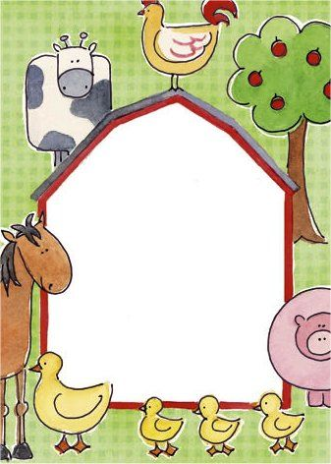

Thư Khen

Tuần:…………..

**GVCN lớp**:………………..

**Khen em**:………………………………………………………… ………..…

***Đã đạt thành tích***:……………………………………………………………………………

……………………………………………………………………………………………………………….……...

Thư viện tiểu học – Ươm mầm tương lai





Thư viện tiểu học – Ươm mầm tương lai



Thư Khen

Tuần:…………..

**GVCN lớp**:………………..

**Khen em**:………………………………………………………… ………..…

***Đã đạt thành tích***:……………………………………………………………………………

……………………………………………………………………………………………………………….……...

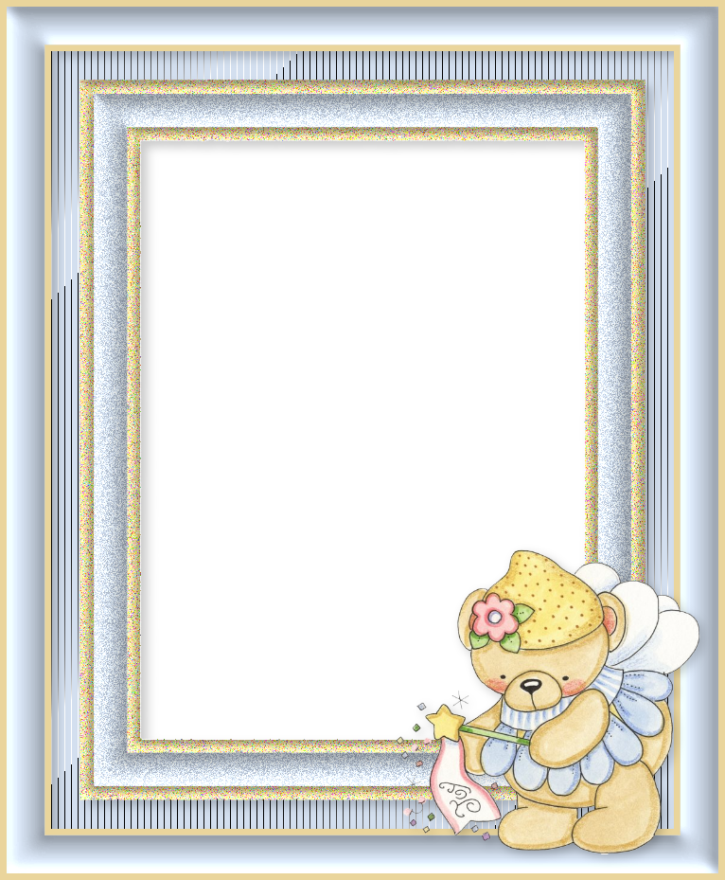

Thư viện tiểu học – Ươm mầm tương lai



Thư Khen

Tuần:…………..

**GVCN lớp**:………………..

**Khen em**:………………………………………………………… ………..…

***Đã đạt thành tích***:………………………………………………

…………………………………………………………………………

……………………………………………………………………………...

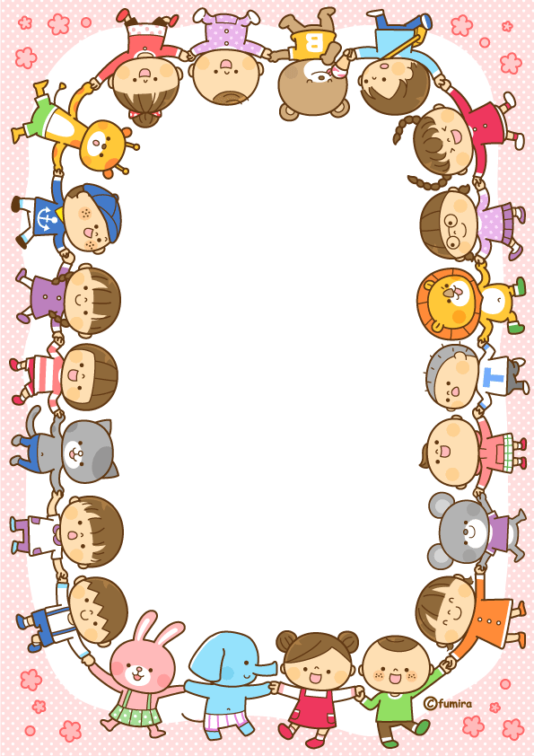

Thư viện tiểu học – Ươm mầm tương lai



Thư Khen

Tuần:…………..

**GVCN lớp**:………………..

**Khen em**:………………………………………………………… ………..…

***Đã đạt thành tích***:……………………………………………………..…

…………………………………………….…………………………………………………

………………………………………………………………………………………….………...

…………………………………………………………………………………………..

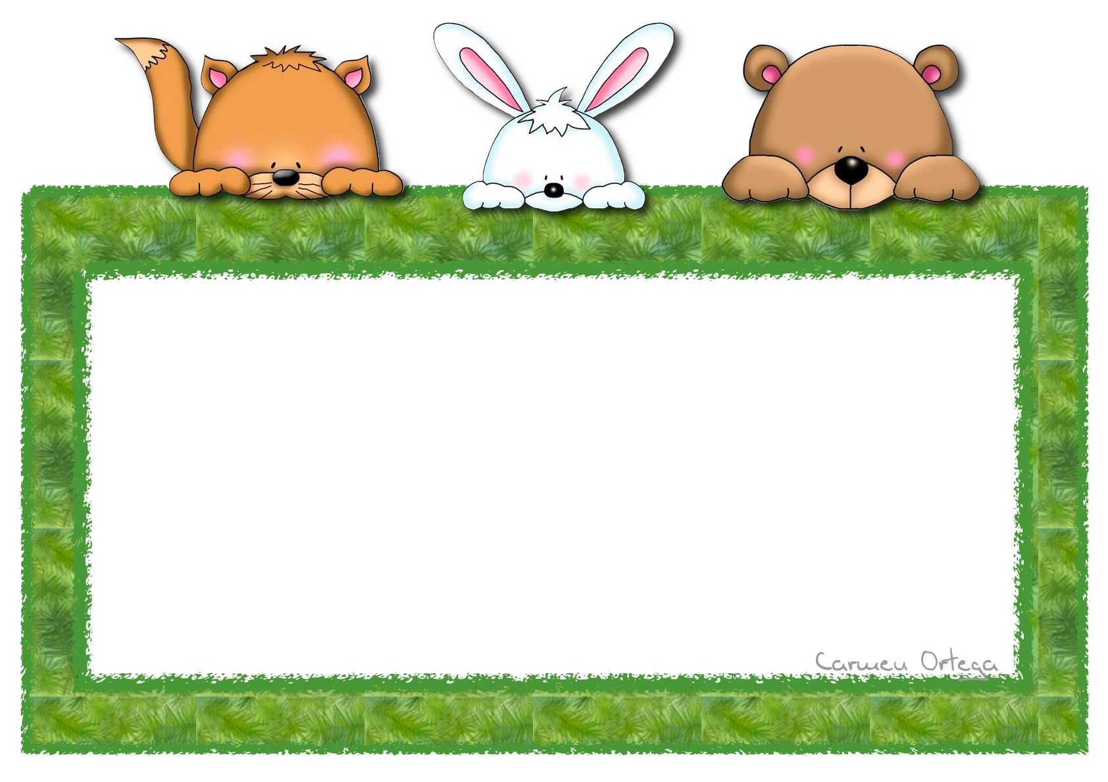

Thư viện tiểu học – Ươm mầm tương lai



Thư Khen

Tuần:…………..

**GVCN lớp**:………………..

**Khen em**:………………………………………………………… ………..…

***Đã đạt thành tích***:………………………………………….…………..……………

………………………………………………………………………………………………….……

………………………………………………………………………………………………….………...



Thư viện tiểu học – Ươm mầm tương lai



Thư Khen

Tuần:…………..

**GVCN lớp**:………………..

**Khen em**:………………………………………………………… ………

***Đã đạt thành tích***:……………………………………… …

……………………………………………………………………

………………………………………………………..

…………………………………………….

Thư Khen

Tuần:…………..

**GVCN lớp**:………………..

**Khen em**:………………………………………………………… ………..…

***Đã đạt thành tích***:………………………………………….…………..……………

………………………………………………………………………………………………….……

………………………………………………………………………………………………….………...

Thư viện tiểu học – Ươm mầm tương lai



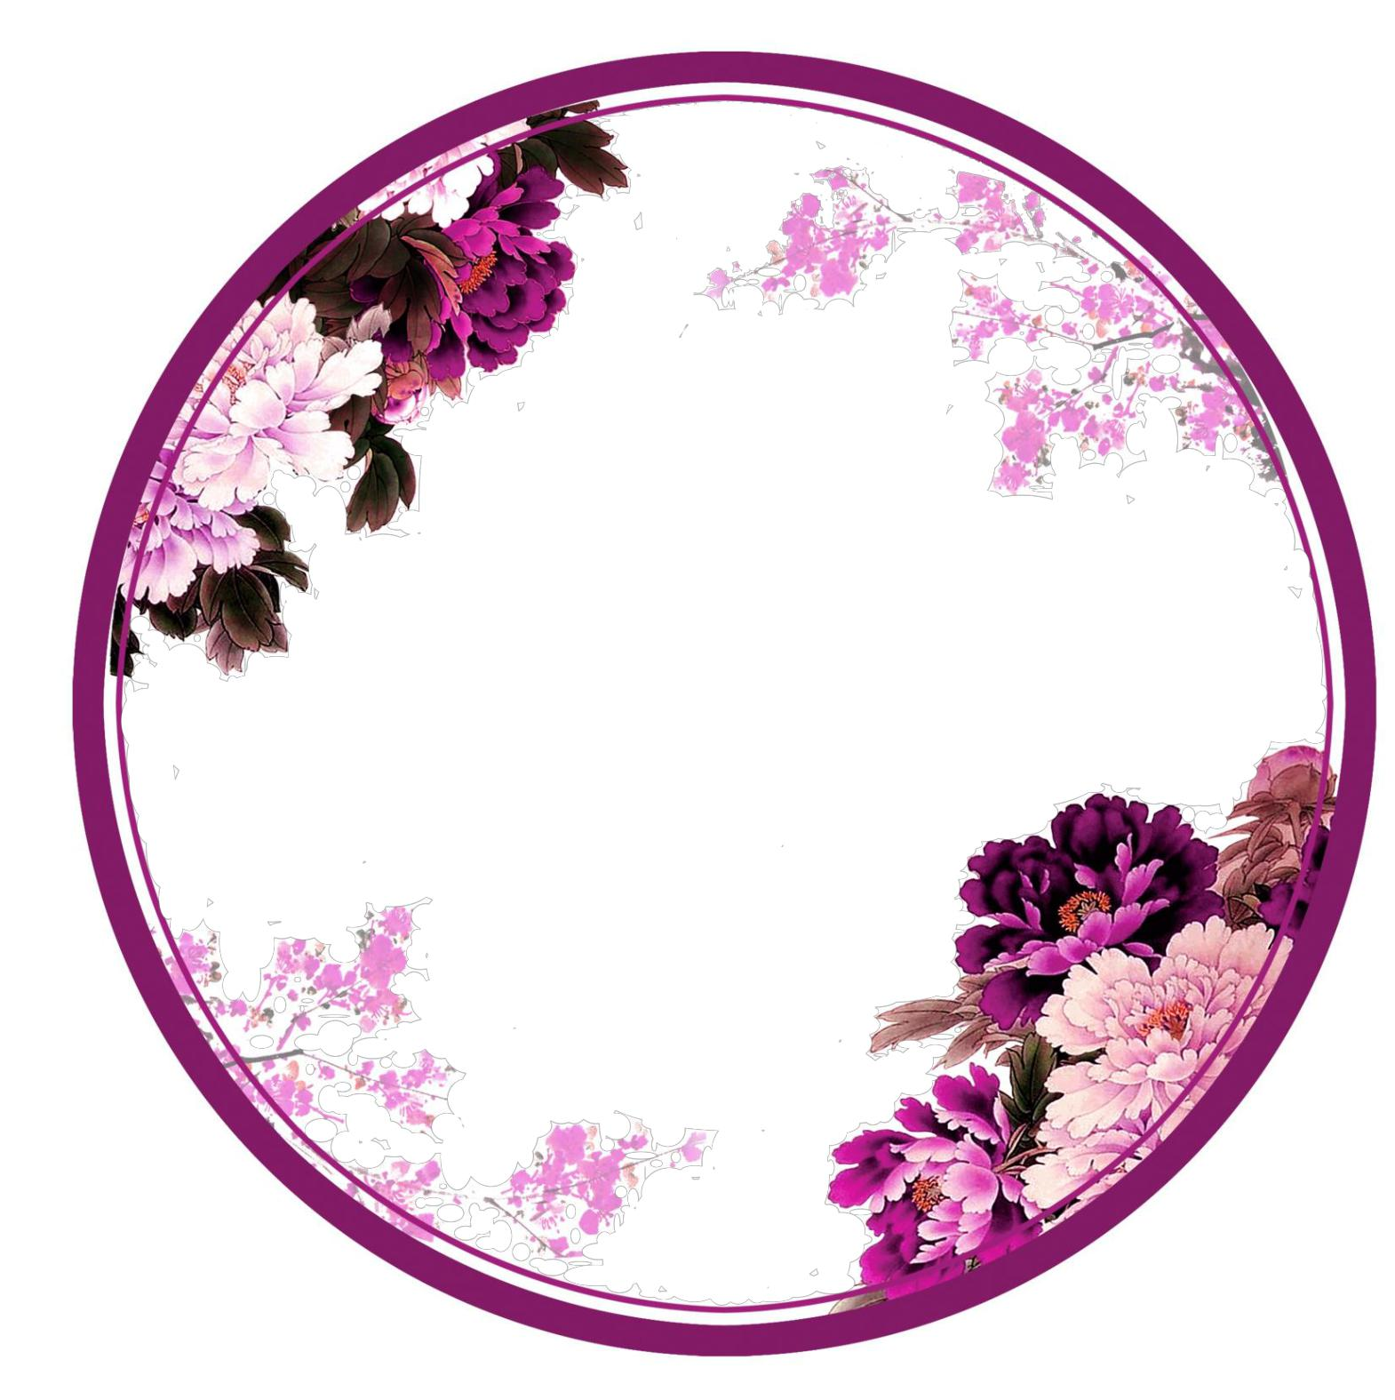

Thư viện tiểu học – Ươm mầm tương lai



Thư Khen

Tuần:…………..

**GVCN lớp**:………………..

**Khen em**:………………………………………………………… ………..…

***Đã đạt thành tích****:………………………………………….…………..……………*

………………………………………………………………………………………………….……

………………………………………………………………………………………………….………...

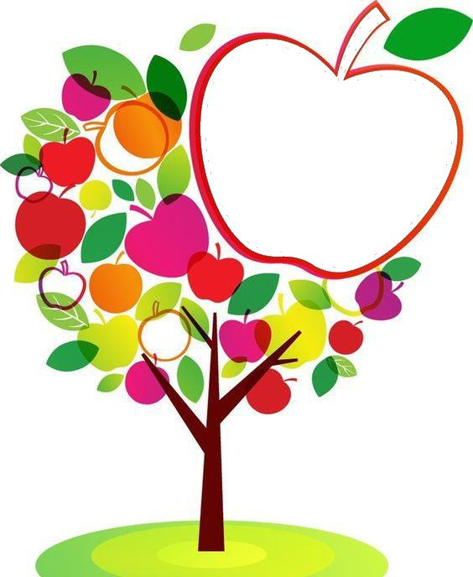

Thư viện tiểu học – Ươm mầm tương lai



Thư Khen

Tuần:…………..

**GVCN lớp**:………………..

**Khen em**:………………………………………………………… ………..…

***Đã đạt thành tích***:………………………………………….…………..……………

………………………………………………………………………………………………….……

………………………………………………………………………………………………….………...

Thư Khen

Tuần:…………..

**GVCN lớp**:………………..

**Khen em**:…………………………………………………………

**Đã đạt thành tích**:…………………………………

……………………………………………………

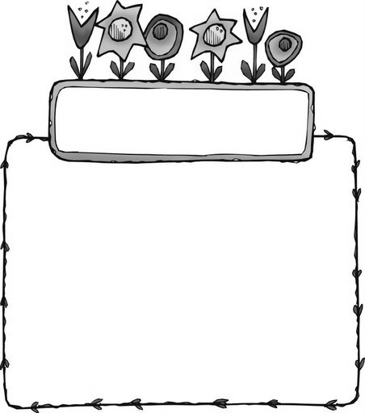

Thư Khen

Tuần:…………..

**GVCN lớp**:………………..

**Khen em**:………………………………………………………… ………..…

**Đã đạt thành tích**:………………………………………….…………..………… ………...…

………………………………………………………………………………………………….………………….……………

………………………………………………………………………………………………….………...…………….……

…………….………………….………………….………………….………………….………………….………………….……

Thư viện tiểu học – Ươm mầm tương lai



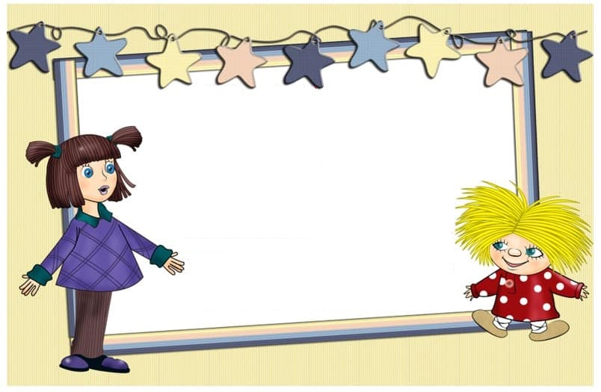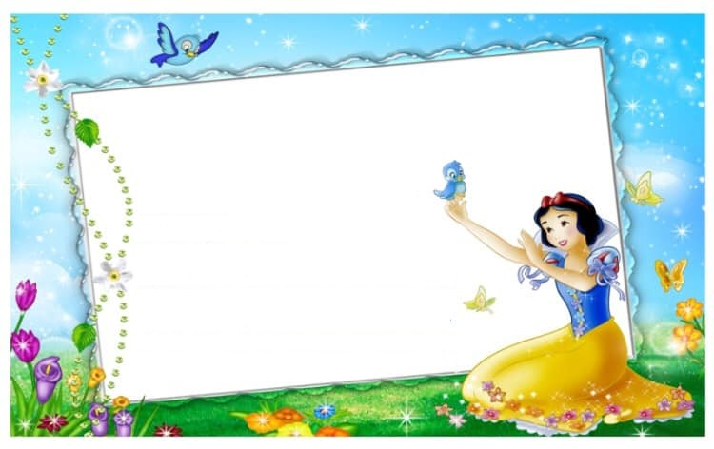

Thư Khen

Tuần:…………..

**GVCN lớp**:………………..

**Khen em**:…………………………………………………………

***Đã đạt thành tích****:……………………………………………………..…… …*

………………………………………………………………………………………….……

………………………………………………………………………………………………….………...

Thư Khen

Tuần:…………..

**GVCN lớp**:………………..

**Khen em**:…………………………………………………………

***Đã đạt thành tích****:………………………………………….…… …*

………………………………………………………………………………………….……

………………………………………………………………………………………………….………...

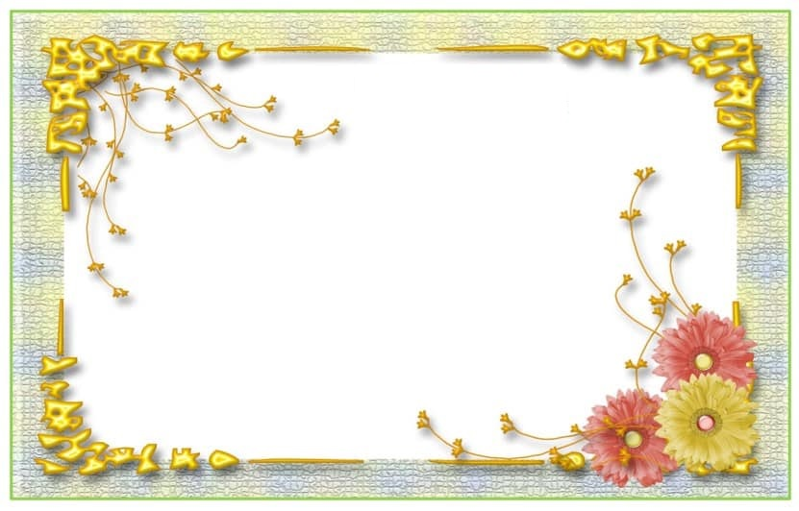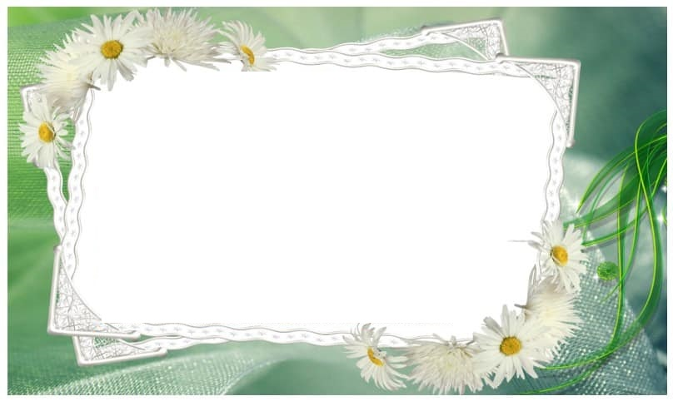

Thư Khen

Tuần:…………..

**GVCN lớp**:………………..

**Khen em**:…………………………………………………………

***Đã đạt thành tích****:………………………………………….………………………………..*

………………………………………………………………………………………….……………………

Thư Khen

Tuần:…………..

**GVCN lớp**:………………..

**Khen em**:…………………………………………………………

***Đã đạt thành tích****:………………………………………….………………………………..*

………………………………………………………………………………………….……………………

………………………………………………………………………………………………….………...

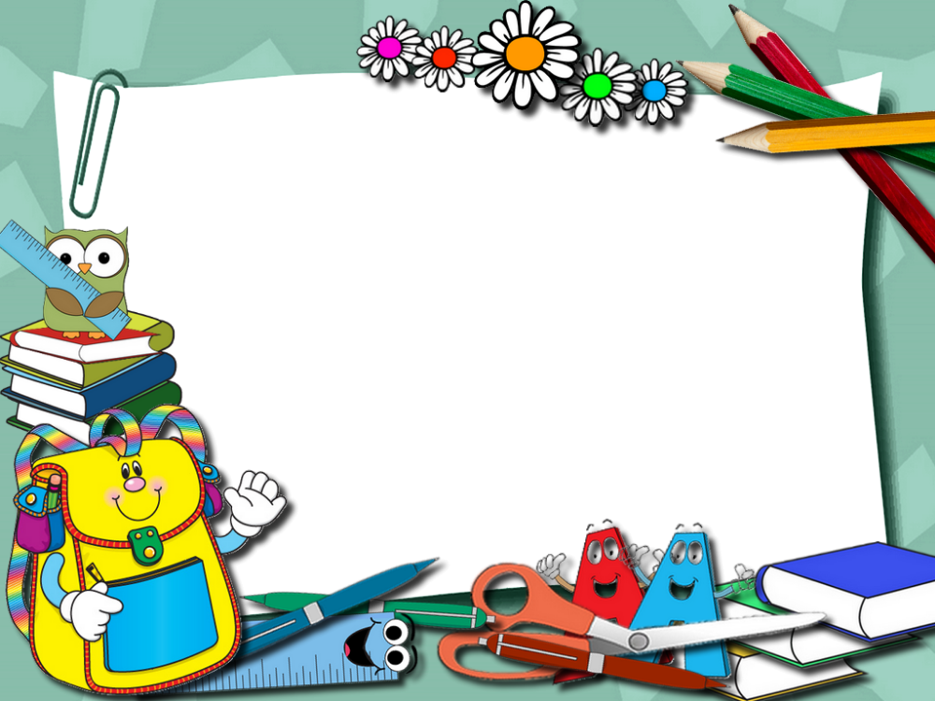

Thư Khen

Tuần:…………..

**GVCN lớp**:………………..

**Khen em**:…………………………………………………………

***Đã đạt thành tích****:………………………………………….………………………………..*

………………………………………………………………………………………….……………………

Thư viện tiểu học – Ươm mầm tương lai



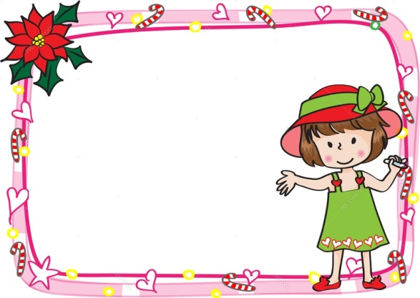

Thư Khen

Tuần:…………..

**GVCN lớp**:………………..

**Khen em**:…………………………………………………………

***Đã đạt thành tích****:………………………………………….………………………………..*

………………………………………………………………………………………….……………………

………………………………………………………………………………………….……………………

Thư viện tiểu học – Ươm mầm tương lai



………………………………………………………………………………………….……………………

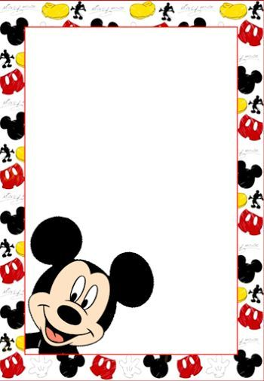

Thư viện tiểu học – Ươm mầm tương lai



Thư Khen

Tuần:…………..

**GVCN lớp**:………………..

**Khen em**:…………………………………………………………

***Đã đạt thành tích****:………………………………………….………………………………..*

………………………………………………………………………………………….……………………

………………………………………………………………………………………….……………………

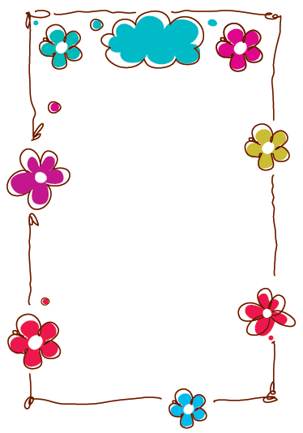

Thư Khen

Tuần:…………..

**GVCN lớp**:………………..

**Khen em**:…………………………………………………………

***Đã đạt thành tích****:………………………………………….………………………………..*

………………………………………………………………………………………….………………………….……

………………………………………………………………………………………….……………….………